**第16周周测初二生物试卷**

**一、单选题**

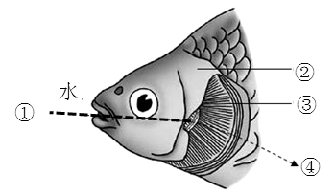51．当溴麝香草酚蓝溶液（简称BTB）遇到二氧化碳后，会由蓝色变成黄色。下图是鱼在水中呼吸的示意图，以下有关说法错误的是（　　）

A．呼吸过程中，鱼的口和鳃盖后缘同时张合

B．③能进行气体交换，内含丰富的毛细血管

C．若滴蓝色BTB溶液在④处，BTB溶液会变黄

D．鱼离开水后，因为③无法充分展开而窒息

52.蝗虫俗称“蚂蚱”。下面有关蝗虫的叙述错误的是（　　）

A．食量大，对农作物破坏性强 B．有一对翅，适于飞行

C．有外骨骼，能防止水分的散失 D．体表有气门，是气体交换的门户

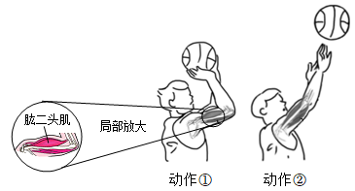53.下图表示投篮动作，下列相关叙述正确的是（　　）

A．动作①中的肱二头肌处于舒张状态

B．动作②中的肱三头肌处于舒张状态

C．由动作①到动作②，参与的关节只有肘关节

D．投篮时消耗的能量来自肌细胞内有机物的氧化分解

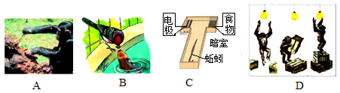54.“鹰击长空，鱼翔海底”，动物行为多种多样．如图表示四种动物的行为，下列有关叙述，错误的是（ ）

1. 从行为的获得途径来看，B与其他三者不同
2. C和D比较，D中的动物学习能力较强

C．只有学习行为对动物的生存才有重要意义

D．A中猩猩钓食蚂蚁，蚂蚁具有社会行为

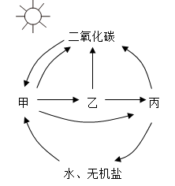55．如图是生态系统中物质循环图解，甲、乙、丙分别代表不同的生物类群，下列说法不正确的是（     ）

A．若甲、乙、丙表示地球上所有生物，则如图可表示生物圈

B．乙在维持生态平衡中有重要作用

C．甲代表的是腐生细菌和真菌等，促进生物圈中的物质循环

D．若甲遭受毁灭性破坏，则该生态系统可能崩溃

**参考答案：**

51．A 52 . B 53. D 54. C 55. C